**Cały świat może poznać Twój talent. Startuje MSI Creator Awards 2025**

**Firma MSI ogłasza otwarcie zgłoszeń do szóstej edycji prestiżowego, międzynarodowego konkursu MSI Creator Awards 2025. Wydarzenie to od lat promuje kreatywność, innowacyjność i oryginalność twórców z całego świata, oferując im globalną ekspozycję oraz realne wsparcie sprzętowe i finansowe.**

Tegoroczny konkurs odbywa się pod hasłem **Boundless Aesthetics - Fluid Beyond Boundaries. Endless Possibilities** - zachęcając artystów do przekraczania granic i poszukiwania nowych form wyrazu.

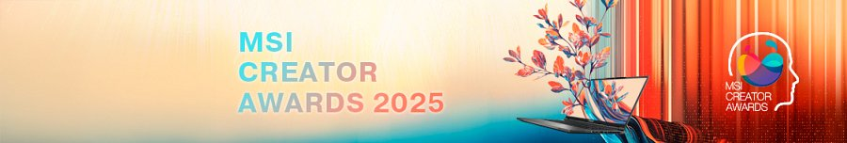

*“MSI Creator Awards to nie tylko konkurs - to platforma wspierająca twórców na całym świecie”*, podkreśla Neil Wu, dyrektor marketingu działu laptopów MSI. “*Naszą misją jest dostarczanie artystom narzędzi i możliwości pokazania swoich dzieł, pomagając im inspirować świat”.*

W edycji 2025 przewidziano dwie główne kategorie konkursowe:

l Sztuka 2D - ilustracje cyfrowe, grafika koncepcyjna, ilustracje do gier oraz inne formy cyfrowej sztuki wizualnej.

l Animacja - animacje 2D/3D, motion graphics, stop-motion i inne oryginalne formy cyfrowo generowanego ruchomego obrazu.

Wszystkie prace oceni profesjonalne jury złożone z uznanych ekspertów branżowych. Na zwycięzców czekają nagrody o łącznej wartości przekraczającej 30 000 USD, laptopy MSI Studio oraz globalna ekspozycja na kanałach MSI. Wybrani twórcy mogą także otrzymać zaproszenie do udziału w przyszłych projektach kreatywnych marki.

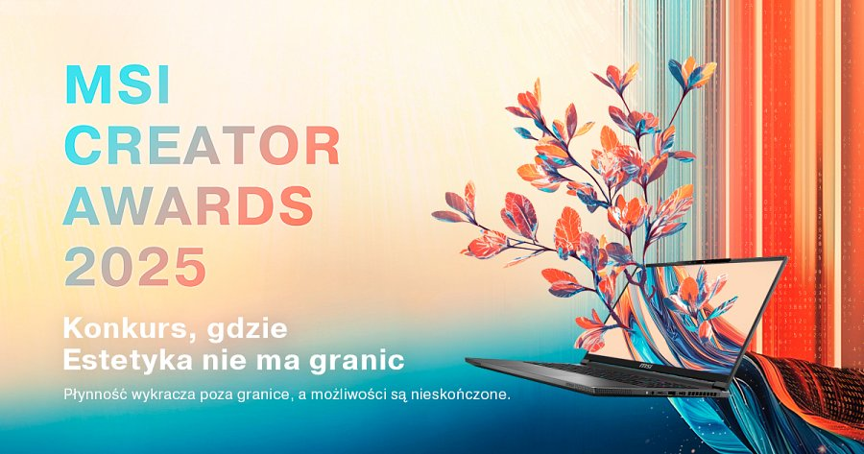

**Zwiększ kreatywność z MSI**

MSI, jako lider wśród producentów sprzętu dla twórców, oferuje pełną gamę [laptopów MSI Studio](https://www.msi.com/Laptops/NVIDIA-Studio), stworzonych z myślą o potrzebach artystów i projektantów. Urządzenia te łączą wysoką wydajność z mobilnością i precyzją, wspierając płynny proces twórczy.

Zgłoszenia do MSI Creator Awards 2025 są już otwarte dla twórców z całego świata. Termin nadsyłania prac to 12 października 2025 roku.

Dołącz do globalnej społeczności kreatywnych umysłów i pokaż światu swoje możliwości! Więcej informacji i formularz zgłoszeniowy dostępne są na [oficjalnej stronie konkursu](https://msi.gm/CreatorAwards).